УТВЕРЖДЕНО
постановлением администрации
городского округа г. Бор
от 13.03.2019 № 1370

Оповещение о проведении публичных слушаний 03.04.2019

По вопросу предоставления разрешения на условно разрешенный вид использования земельного участка «земельные участки (территории) общего пользования», установленный Правилами землепользования и застройки городского округа город Бор, утвержденными решением Совета депутатов городского округа город Бор Нижегородской области от 25.12.2012 № 114:
- в территориальной зоне ОЦ-1 – «Зона обслуживания и городской активности городского центра», для земельных участков с кадастровыми номерами 52:19:0206039:120, 52:19:0206039:25, 52:19:0206039:191, 52:19:0206039:186, расположенных по адресу: Нижегородская область, городской округ город Бор, г. Бор, ул. Пушкина, д. 61, д. 63, уч. 77, уч. 5А;
- в территориальной зоне Ж-1А – «Зона жилой застройки индивидуальными жилыми домами», для земельный участков с кадастровыми номерами 52:20:1100072:1059, 52:20:1100072:1058, 52:20:1100072:1135, 52:20:1100072:1151, 52:20:1100072:1134, 52:20:1100072:1152, 52:20:1100072:1120, 52:20:1100072:1117, 52:20:1100072:1136, 52:20:1100072:1121, 52:20:1100072:1154, расположенных по адресу: Нижегородская область, городской округ город Бор, г. Бор.
Информационные материалы по теме публичных слушаний будут представлены на экспозиции по адресу: Нижегородская область, г. Бор, ул. Ленина, д. 97, 5 этаж, каб. 513.
Экспозиция открыта с 27.03.2019 по 03.04.2019 (включительно).
Часы работы экспозиции: 27.03.2019 по 03.04.2019 с 8.00 до 17.00.
На экспозиции проводятся консультации по теме публичных слушаний.
Собрание участников публичных слушаний состоится 03.04.2019 в 18:00 по адресу: Нижегородская область, городской округ город Бор, г. Бор, ул. Ленина, д. 97, холл 1 этажа.
Время начала регистрации участников в 17:50.
В период проведения публичных слушаний участники публичных слушаний имеют право представить свои предложения и замечания по обсуждаемому проекту посредством:
Записи предложений и замечаний в период экспозиции;
Выступления на собраниях участников публичных слушаний;
Внесения записи в книгу (журнал регистрации участвующих в собраниях участников публичных слушаний);
Подачи в ходе собраний письменных предложений и замечаний;
Направления в течение недели со дня проведения собраний участников публичных слушаний письменных предложений, замечаний в комитет архитектуры и градостроительства администрации городского округа г. Бор.
Контактные данные комитета архитектуры и градостроительства администрации г. Бор:
- номер телефона 8(831)59 3-71-84;
- почтовый адрес: 606440, Нижегородская область, г. Бор, ул. Ленина, д.97, каб. 513, 515.
- электронный адрес: kagbornn@yandex.ru
Информационные материалы по вышеуказанному вопросу размещены на сайте администрации городского округа г. Бор (www.borcity.ru).

Информационный материал для сайта

г. Бор, ул. Пушкина

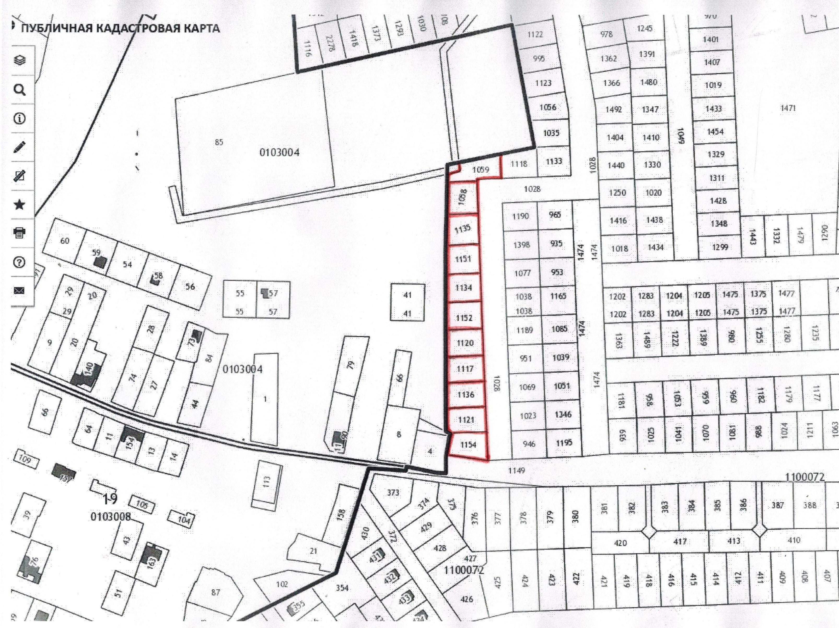

г. Бор, территория у д. Оманово
